**TRƯỜNG ĐẠI HỌC MỞ TP.HCM  
KHOA CÔNG NGHỆ THÔNG TIN**

  
**ĐỒ ÁN NGHÀNH / KHÓA LUẬN TỐT NGHIỆP  
CHUYÊN NGÀNH: CƠ SỞ DỮ LIỆU**

**TÊN ĐỀ TÀI ỨNG DỤNG BÁN LAPTOP & ĐIỆN THOẠI TRÊN hệ điều hành aNDROID**

Giảng viên hướng dẫn: Ts.Lê Ngọc Hiếu  
Sinh viên thực hiện: Võ Phú Hoài  
Mã số Sinh Viên: 1751010040  
Lớp: DH17TH03  
Khóa: 2017 -- 2020

**TP. Hồ Chí Minh, tháng 10 năm 2020**

**LỜI CẢM ƠN**

Để có thể hoàn thiện (đồ án/luận văn) tốt nghiệp này, cũng như các kết quả nghiên cứu của (đồ án/luận văn) này, em xin trân trọng cảm ơn thầy **TS. Lê Ngọc Hiếu** (Giảng viên hướng dẫn chính thức). Thầy đã tận tình và giúp đỡ cho em trong suốt quá trình nghiên cứu và thực hiện (đồ án/luận văn) này.

Ngoài ra, em cảm ơn các anh/chị khóa trên đã hỗ trợ em trong quá trình phát triển đồ án, em xin chân thành cảm Trường đã tạo điều kiện thuận lợi nhất cho em học tập, nghiên cứu phát triển đồ án ngành của mình.

Sau cùng, em xin gửi lời cảm ơn sâu sắc các bạn sinh viên cùng lớp học tập đã ủng hộ, động viên và giúp đỡ em vượt qua khó khăn trong suốt quá trình thực hiện (đồ án/luận văn).

TP.HCM, ngày 01 tháng 11 năm 2020

*Sinh viên thực hiện*

Võ Phú Hoài

**LỜI CAM ĐOAN**

Tôi cam đoan rằng (đồ án/ luận văn): ***“Ứng dụng bán laptop và điện thoại trên hệ điều hành android”*** là đề tài do tôi thực hiện.

Ngoại trừ những tài liệu tham khảo được trích dẫn trong (đồ án/khóa luận): này, Tôi cam đoan rằng toàn phần hay những phần nhỏ của (đồ án/luận văn) này chưa từng được công bố hoặc được sử dụng để nhận bằng cấp ở những nơi khác.

Không có sản phẩm/nghiên cứu nào của người khác được sử dụng trong (đồ án/luận văn) này mà không được trích dẫn theo đúng quy định.

(đồ án/luận văn) này chưa bao giờ được nộp để nhận bất kỳ bằng cấp nào tại các trường đại học hoặc cơ sở đào tạo khác.

TP.HCM, ngày 01 tháng 11 năm 2020

*Sinh viên thực hiện*

\ Võ Phú Hoài

**NHẬN XÉT CỦA GIÁO VIÊN HƯỚNG DẪN**

Kết luận:-------------------------------------------------------------------------------------------------

TP.HCM, ngày 01 tháng 11 năm 2020

GIÁO VIÊN HƯỚNG DẪN

Ts.Lê Ngọc Hiếu

**NHẬN XÉT CỦA GIÁO VIÊN PHẢN BIỆN**

TP.HCM, ngày 01 tháng 11 năm 2020

NGƯỜI NHẬN XÉT

**NHẬN XÉT CHUNG VỀ QUÁ TRÌNH LÀM VIỆC CỦA SINH VIÊN**

**MỤC LỤC  
---------**

Contents

**I.** **Tổng quan** 9

**1.** **Tổng quan về đề tài** 9

**2.** **Mục tiêu nghiên cứu** 9

**3.** **Đối tượng nghiên cứu** 9

**4.** **Phạm vi nghiên cứu** 9

**5.** **Phương pháp nghiên cứu** 9

**6.** **Ý nghĩa thực tiễn của đề tài** 9

**II.** **Phương pháp thực hiện** 9

**1.** **Khảo sát nhu cầu hệ thống** 9

a.Quan sát thị trường 9

b.Khảo sát lấy ý kiến từ thực tế 9

**2.** **Phân tích nghiệp vụ hệ thống** 10

**3.** **Phân tích thiết kế hệ thống** 10

**III.** **Cài đặt/mô phỏng phát triển** 10

**1.** **Cơ sở kỹ thuật phát triển ứng dụng (Công nghệ kỹ thuật)** 10

**2.** **Các chức năng chính của ứng dụng/hướng dẫn sử dụng dành cho người dùng cuối.** 10

**a.** **Các chức năng chính của ứng dụng** 10

**b.** **Hướng dẫn sửa dụng dành cho người dùng cuối** 10

**IV.** **Kết luận và hướng phát triển** 23

**1.** **Kết Luận** 23

**2.** **Hạn chế** 23

**3.** **Kiến nghị & hướng phát triển** 23

**V.** **Tài liệu tham khảo** 23

**DANH MỤC HÌNH**

Hình 1.0 Giao diện đăng nhập 14

Hình 1.1 Giao diện đăng kí tài khoản 15

Hình 1.2 Giao diện đăng nhập 16

Hình 1.3 Giao diện chính của app 17

Hình 1.4 Màn hình phụ 18

Hình 1.5 Giao diện các sản phẩm điện thoại 19

Hình 1.6 Giao diện sản phẩm laptop 20

Hình 1.7 Giao diện thông tin liên lạc với cửa hàng 21

Hình 1.8 Địa chỉ cửa hàng 22

Hình 1.9 Sản phẩm đã đặt 23

Hình 2 chọn sản phẩm 24

Hình 2.1 Quy trình đặt hàng 25

1. **Tổng quan**
2. **Tổng quan về đề tài**



Trong xu hướng công nghệ hóa các hình thức mua bán truyền thống đã không còn đáp ứng được sự tiện nghi, đơn giản hóa các quy trình mua bán thì song đó là sự ra đời của thương mại điện tử. Thương mại điện tử xuất hiện mang đến một bước ngoặc mới của công nghệ, đa số các công ty đều có một kênh thương mại điện tử riêng và bằng nhiều hình thức khác nhau như lập một trang website hoặc một ứng dụng trên điện thoại để khách hàng dễ dàng tiếp cận sản phẩm của công ty hơn, thói quen mua sắm các thiết bị di động để đáp ứng nhu cầu học tập, giải trí cũng như trong công việc là ngày càng gia tăng. Chính vì vậy, em đã lập trình ra một ứng dụng cho khách hàng xem và đặt mua thiết bị di động (điện thại , laptop) trên nền tảng android. Ứng dụng cho phép người dùng tham khảo các mặt hàng của cửa hàng mà không trực tiếp đến cửa hàng để xem, ngoài ra người dùng có thể kiểm tra chi tiết sản phẩm mình quan tâm và đặt hàng trực tiếp trên ứng dụng chỉ cần thao tác đăng nhập để người bán xác nhận địa chỉ và giao hàng. Người bán đăng nhập vào hệ thống quản lý và kiểm tra đơn hàng.

1. **Mục tiêu nghiên cứu**

Nghiên cứu phát triển công nghệ bán hàng phù hợp với công nghệ số hiện nay, đặt vấn đề sự tiện ích của khách hàng lên hàng đầu qua đó thúc đẩy sự phát triển của công nghệ gần gũi hơn với người dùng, công nghệ thông tin được áp dụng rộng rãi và ngày càng phổ biến, hữu ích hơn, cải thiện tốt và tối ưu hóa các thiết bị đã có, các thiết bị lỗi thời.

1. **Đối tượng nghiên cứu**

Là các doanh nghiệp, các tiệm, quán nhỏ mong muốn bán được nhiều sản phẩm hơn, đổi mới cách bán hàng truyền thống nhằm tăng doanh thu bán hàng, bất kịp xu hướng công nghệ và sức cạnh tranh của đối thủ.

1. **Phạm vi nghiên cứu**

Đối với doanh nghiệp vừa và nhỏ, tốn ít chi phí nhưng vẫn đảm bảo được các chức năng bán hàng cần thiết mà họ mong muốn và có thể phát triển thêm trong thời gian sắp tới.

1. **Phương pháp nghiên cứu**

Dựa trên cáo báo cáo, nghiên cứu từ thực tế. Sau khi phân tích và tổng hợp lại những chức năng cần thiết cho việc phục vụ bán hàng tại các doanh nghiệp cũng như khó khăn trong việc tiếp cận sản phẩm của người dùng từ đó cho ra đời sản phẩm thỏa mãn được cả hai đối tượng nói trên.

1. **Ý nghĩa thực tiễn của đề tài**

Là cầu nối để người mua và người bán tiếp cận dễ dàng và hiệu quả hơn thông qua một ứng dụng trên điện thoại thông minh. Rút ngắn được thời gian và nhân sự trong doanh nghiệp cho lợi nhuận cao và quản lí kiểm soát đơn giản.

1. **Phương pháp thực hiện**
2. **Khảo sát nhu cầu hệ thống**

a.Quan sát thị trường

Tìm hiểu, quan sát môi trường kinh doanh tại các doanh nghiệp, bắt gặp những khó khăn trong việc bán hàng hiện tại, nghiên cứu đưa ra hướng giải quyết phù hợp.

b.Khảo sát lấy ý kiến từ thực tế

Phỏng vấn, dùng mẫu khảo sát lấy ý kiến của nhân viên bán hàng, chủ doanh nghiệp, và khách hàng khác nhau về nghề nghiệp độ tuổi và tìm ra hướng khắc phục hiệu quả.

1. **Phân tích nghiệp vụ hệ thống**

Người dùng tạo tài khoản đăng nhập vào hệ thống, sau khi tạo tài khoản xong người dùng đăng nhập vào hệ thống bằng tài khoản mới vừa tạo, khách hàng xem các sản phẩm của cửa hàng trên app điện thoại (hệ điều hành android), khách hàng sẽ xem được tất cả các sản phẩm hiện đang bán ở cửa hàng mà không cần đến trực tiếp cửa hàng để xem hoặc mua sản phẩm, khách hàng lựa chọn sản phẩm mình ưa thích và đặt mua trực tiếp qua app bằng cách nhấn vào sản phẩm chọn số lượng đặt mua sau đó để lại địa chỉ để phía cửa hàng liên lạc và giao hàng.

1. **Phân tích thiết kế hệ thống**

Người dùng ứng dụng tạo tài khoản đăng nhập vào hệ thống (nếu chua có tài khoản) hoặc đăng nhập tài khoản đã có vào ứng dụng bán hàng của cửa hàng tìm kiếm sản phẩm mình cần xem, nếu người dùng muốn mua sản phẩm thì bấm chọn số lượng rồi thêm vào giỏ hàng sau đó tiếp tục mua hàng hoặc thanh toán. Ngoài ra, khách hàng có thể trực tiếp tìm đến trực tiếp cửa hàng để mua theo bản đồ của google map hiển thị địa chỉ chính xác nhất, không làm mất thời gian của khách hàng.

1. **Cài đặt/mô phỏng phát triển**
2. **Cơ sở kỹ thuật phát triển ứng dụng (Công nghệ kỹ thuật)**

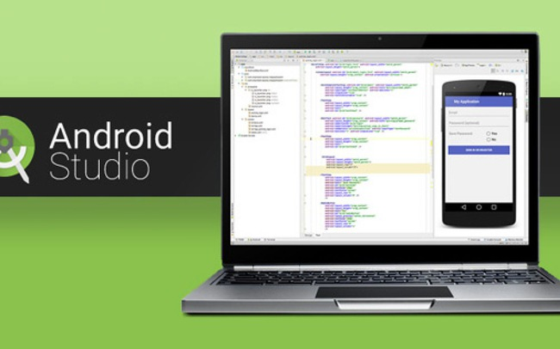

Phần mềm lập trình: Android Studio là Môi trường phát triển tích hợp (IDE) chính thức để phát triển ứng dụng Android, dựa trên IntelliJ IDEA. Ngoài các công cụ dành cho nhà phát triển và biên tập mã mạnh mẽ của IntelliJ, Android Studio cung cấp nhiều tính năng hơn nữa để nâng cao năng suất của bạn khi xây dựng các ứng dụng Android, chẳng hạn như:

* Hệ thống xây dựng dựa trên Gradle linh hoạt
* Trình giả lập nhanh và giàu tính năng
* Một môi trường hợp nhất, nơi bạn có thể phát triển cho tất cả các thiết bị Android
* Áp dụng các Thay đổi để đẩy mã và thay đổi tài nguyên cho ứng dụng đang chạy của bạn mà không cần khởi động lại ứng dụng của bạn
* Các mẫu mã và tích hợp GitHub để giúp bạn xây dựng các tính năng ứng dụng phổ biến và nhập mã mẫu
* Các công cụ và khuôn khổ kiểm tra mở rộng
* Các công cụ của Lint để nắm bắt hiệu suất, khả năng sử dụng, khả năng tương thích của phiên bản và các vấn đề khác
* Hỗ trợ C ++ và NDK
* Hỗ trợ tích hợp cho Google Cloud Platform, giúp bạn dễ dàng tích hợp Google Cloud Messaging và App Engine

Cơ sở dữ liệu được xây dựng bằng cách tạo File php kết nối đến Database trong PhpMyAdmin với các bảng dữ liệu sau:

TAIKHOAN (MaTaiKhoan, Ho, Ten, Email, SDT, MatKhau, DiaChi, GioiTinh, #MaLoaiTK)

LOAITAIKHOAN (MaLoaiTK, TenLoaiTK)

SANPHAM (IDSanPham, TenSanPham, GiaSanPham, HinhAnhSP, MotaSanPham, #IDLoaiSP)

LOAISANPHAM (IDLoaiSP, TenLoaiSP)

DONHANG (IDDonHang, TongTien, NgayThanhToan, #MaTaiKhoan)

CHITIETDONHANG (#IDDonHang,#IDSanPham, SoLuong, DonGia)

1. **Các chức năng chính của ứng dụng/hướng dẫn sử dụng dành cho người dùng cuối.**
2. **Các chức năng chính của ứng dụng**

* Tạo tài khoản
* Đăng nhập hệ thống
* Xem thông tin sản phẩm
* Đặt hàng

+ Chọn số lượng đặt từ 1-10 sản phẩm

+ Tìm kiếm sản phẩm theo tên

+ Tìm kiếm sản phẩm theo giá tiền

+ Thêm vào giỏ hàng

+ Xem giỏ hàng hiện tại, số lượng sản phẩm, tổng tiền thanh toán

* Xem địa chỉ cửa hàng thông qua google map

1. **Hướng dẫn sửa dụng dành cho người dùng cuối**

* Tạo tài khoản đăng nhập (nếu chưa có)

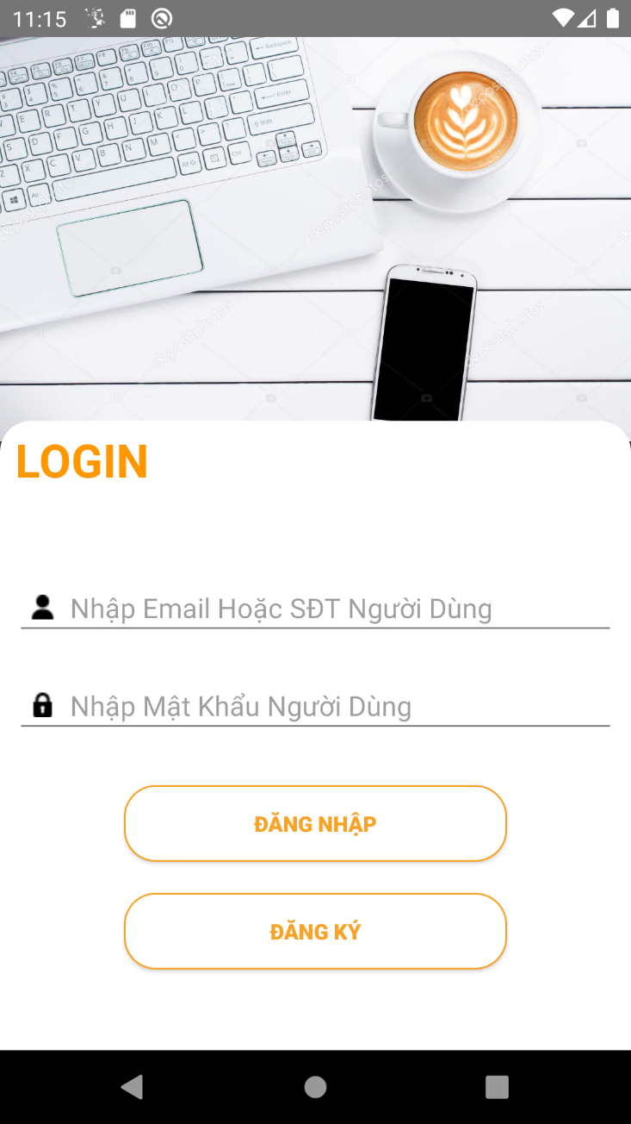

Điền thông tin vào EditText sau đó bấm đăng nhập (Đã có tài khoản)

Nếu chưa có tài khoản bấm đăng ký để tạo tài khảo mới

Hình 1.0 Giao diện đăng nhập

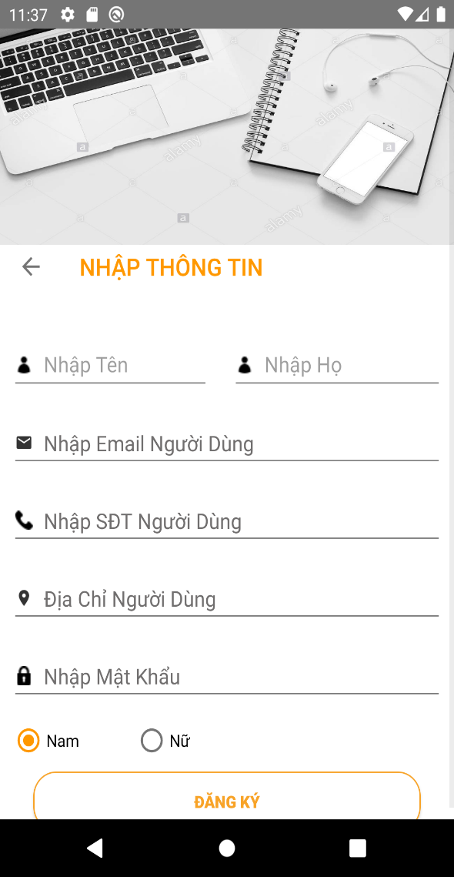 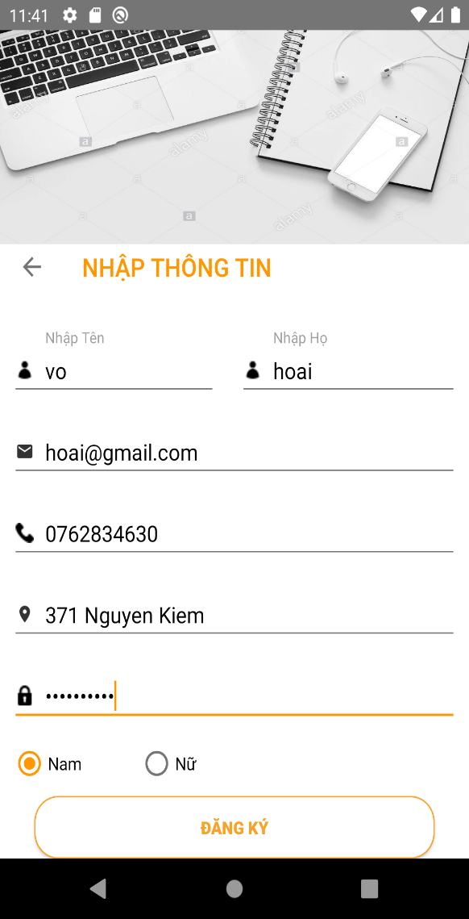

Hình 1.1 Giao diện đăng kí tài khoản

Điền đầy đủ thông tin cá nhân và đặt mật khẩu (ít nhất 6 ký tự) rồi bấm đăng kí để tạo tài khoản. Sau khi đăng kí thàng công app sẽ trở về giao diện đăng nhập, lúc này người dùng có thể dùng mail hoặc số điện thoại đã đăng kí tài khoản để đăng nhập vào app bán hàng của cửa hàng.

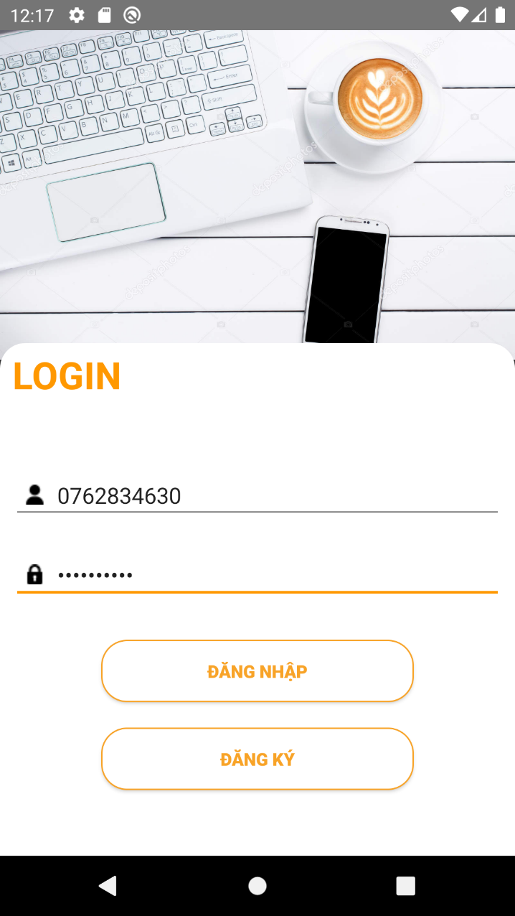

Điền chính xác mail hoặc số điện thoại để và mật khẩu để đăng nhập

# Hình 1.2 Giao diện đăng nhập

Sau khi đăng nhập thành công hệ thống sẽ trở về giao diện chính

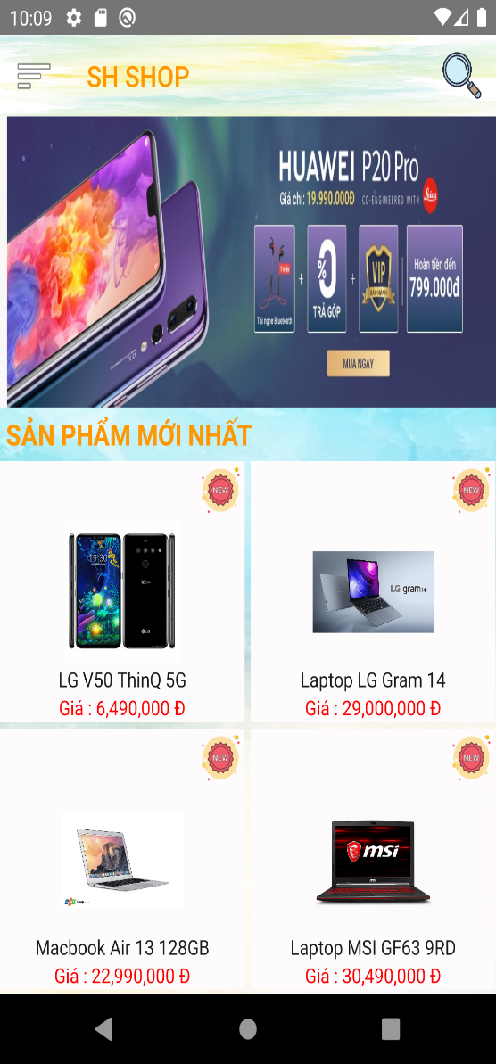 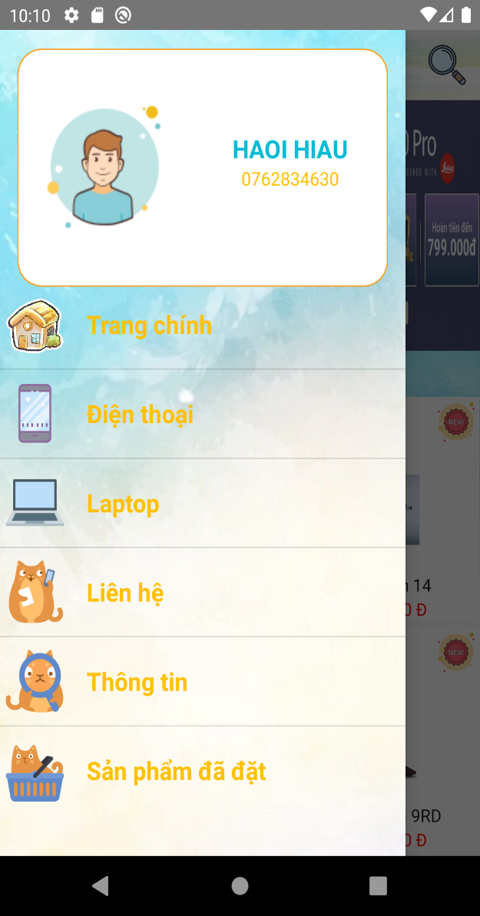

1. (b)

Người dùng có thể trượt xuống để xem thêm nhiều sản phẩm khác của cửa hàng

**n**

# Hình 1.3 Giao diện chính của app



Các tab truy cập nhanh của cửa hàng: trang chủ, điện thoại, laptop, thông tin liên hệ của cửa hàng, địa chỉ cửa hàng, danh sách các sản phẩm đã đặt.

Tên và số điện thoại người dùng đã đăng kí kèm số điện thoại

(6)

(4)

(2)

90-

(()

(3)

(5)

(1)

Hình 1.4 Màn hình phụ

Khi người dùng bấm vào tab(1) thì app sẽ trở về màn hình chính như hình 1.3 (a)

Khi người dùng muốn xem các sản phẩm chỉ là điện thoại thì bấm vào tab (2) thì màn hình sẽ chuyển sang giao diện sản phẩm điện thoại

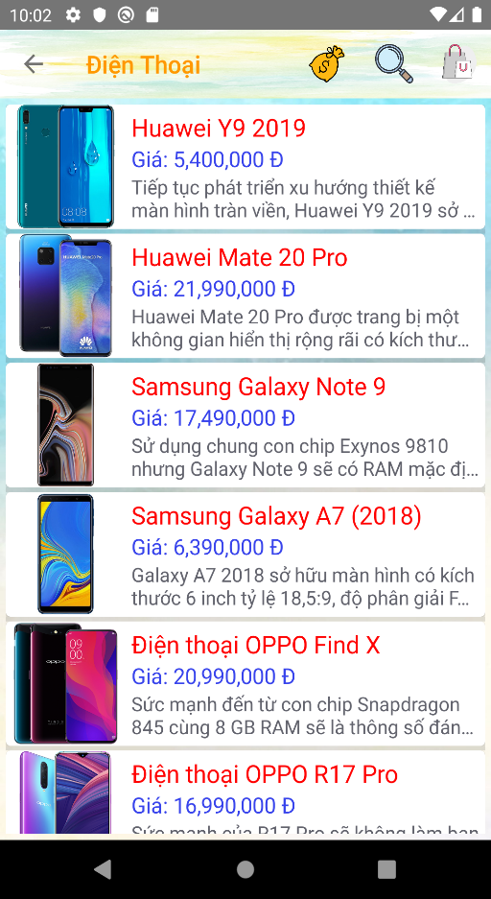 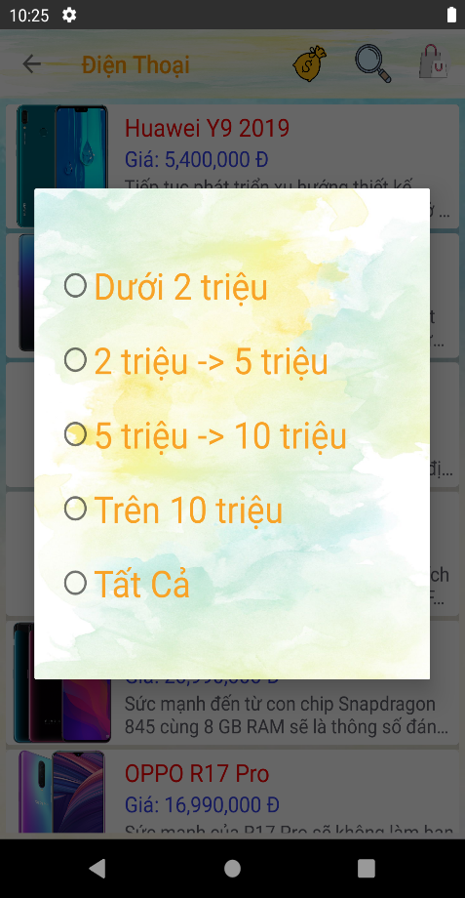

Giao diện chính của (2) Tìm sản phẩm theo giá tiền

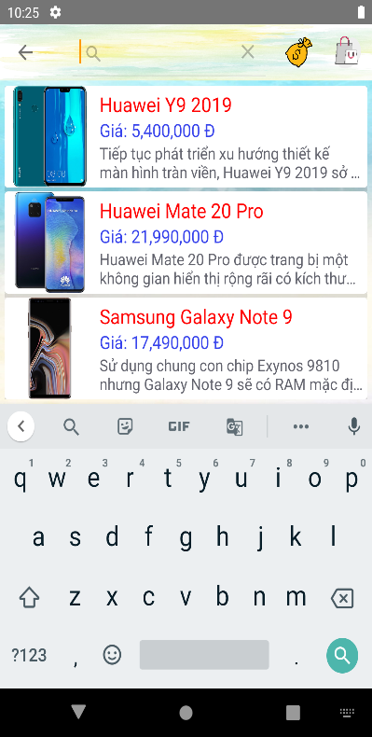 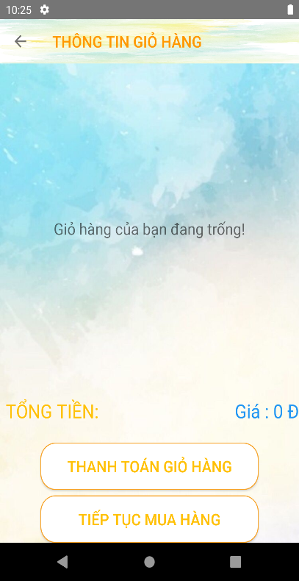

Giỏ hàng: nơi lưu sản phẩm đã chọn

Tìm kiếm sản phẩm theo tên

Hình 1.5 Giao diện các sản phẩm điện thoại

Khi người dùng muốn xem tất cả sản phẩm là laptop thì bấm tab (3) trên hình 1.4. Giao diện của sản phẩm laptop cũng tương tự như giao diện các sản phẩm điện thoại: xem sản phẩm, đặt mua, tìm kiếm sản phẩm theo giá hoặc theo tên.

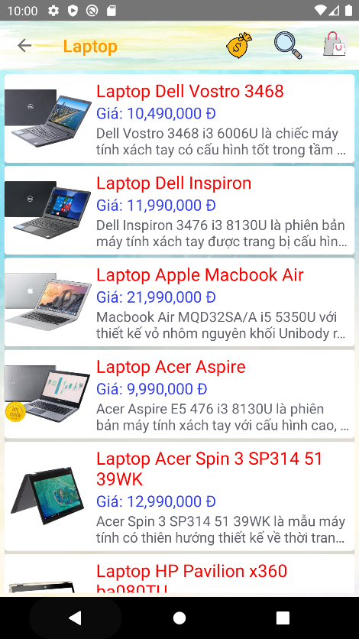 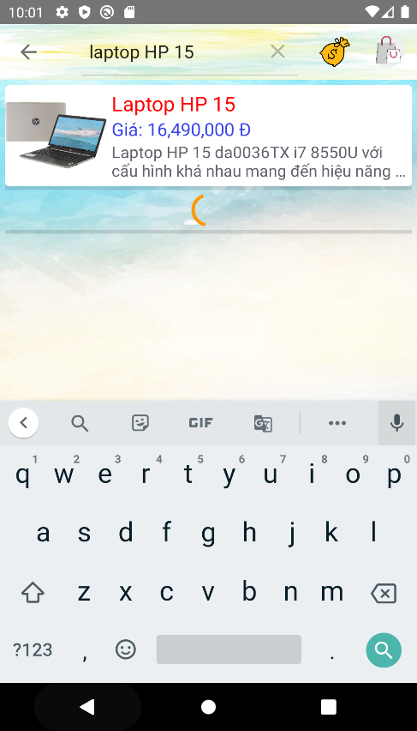

Tìm theo tên latop

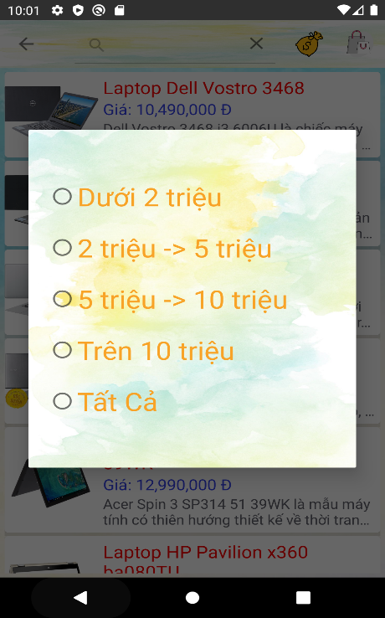 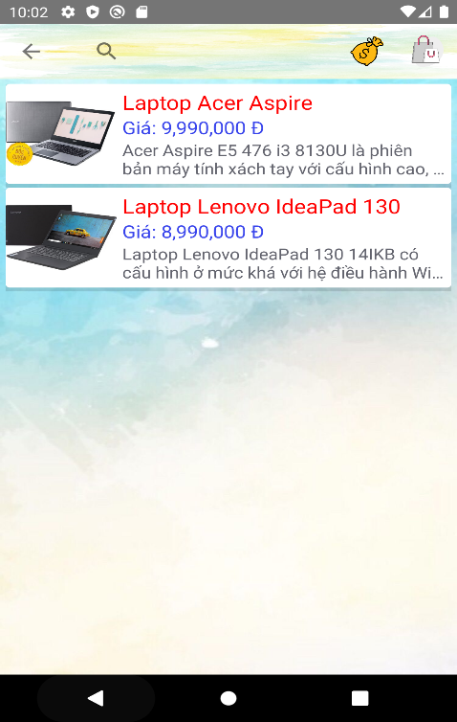

Tìm theo giá

Vd:5 triệu –> 10 triêul

# Hình 1.6 Giao diện sản phẩm laptop

Khách hàng có thể trao đổi thêm về sản phẩm có thể liên hệ trực tiếp cửa hàng bằng cách bấm vào tab (4) ở hình 1.4

 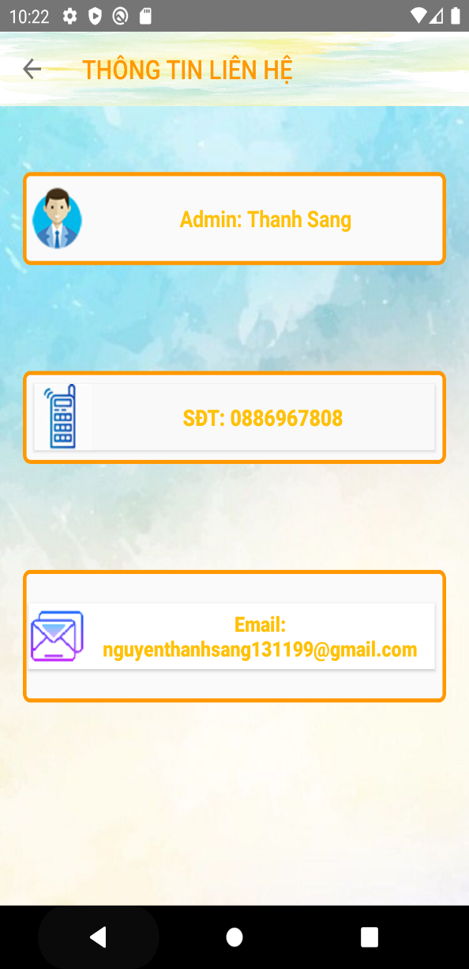

# Hình 1.7 Giao diện thông tin liên lạc với cửa hàng

Khách hàng muốn đến trực tiếp cửa hàng đển xem có thể nhấn tab (5) thông tin địa chỉ cửa hàng để đến tham khảo

 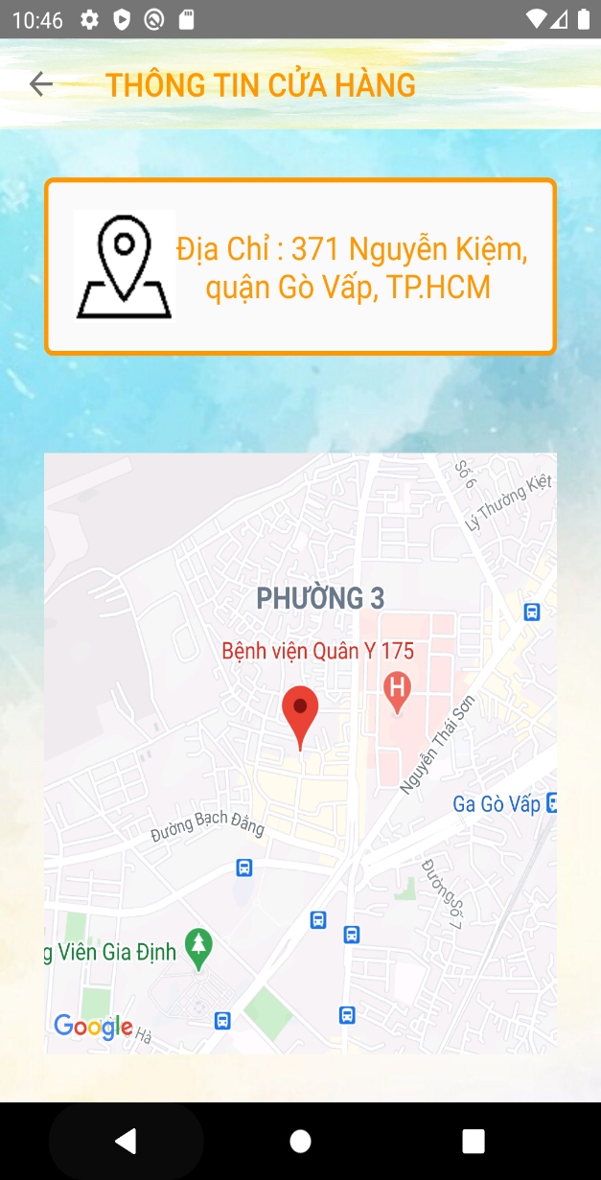

Địa chỉ cửa hàng được hiển thị trên google map khách dễ dàng tìm đường đến cửa hàng để xem sản phẩm.

# Hình 1.8 Địa chỉ cửa hàng

Khách hàng kiểm tra các sản phẩm đã đặt ở tab (6) hình 1.4

 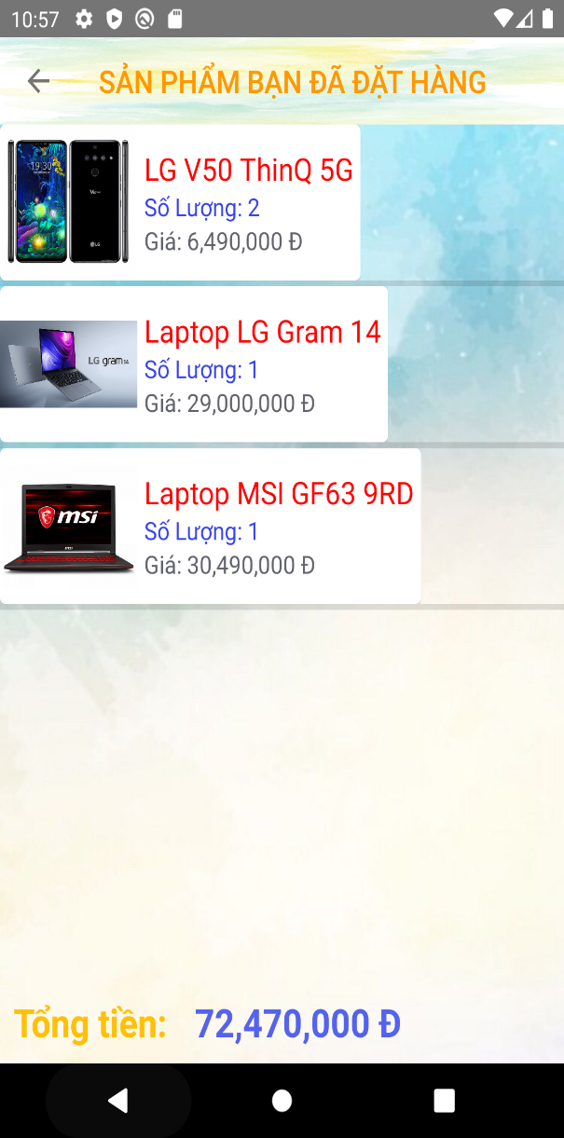

Thể hiện tất cả sản phẩm đã đặt mua và số tiền cần phải thanh toán

# Hình 1.9 Sản phẩm đã đặt

Dưới đây là một ví dụ về quy trình mua sản phẩm tại app SH shop

Xem thông tin sản phẩm, nếu đặt thì chọn số lượng

Chọn sản phẩm bạn muốn xem

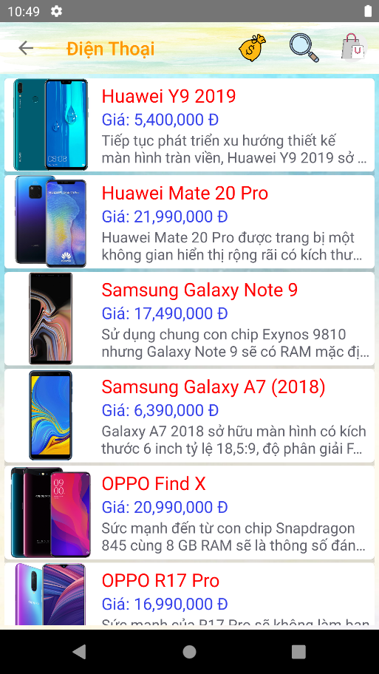 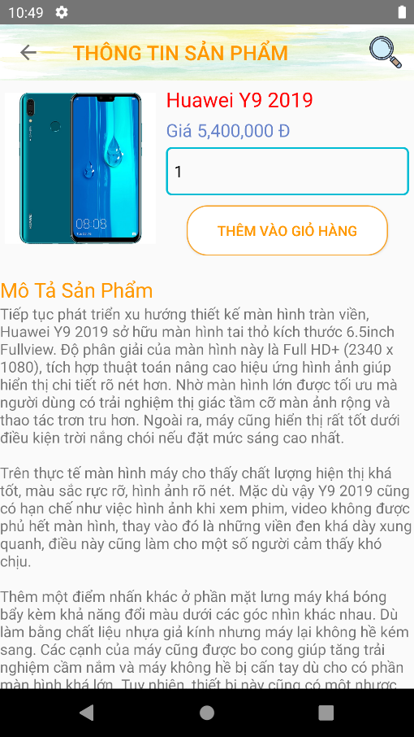

Hình 2 chọn sản phẩm

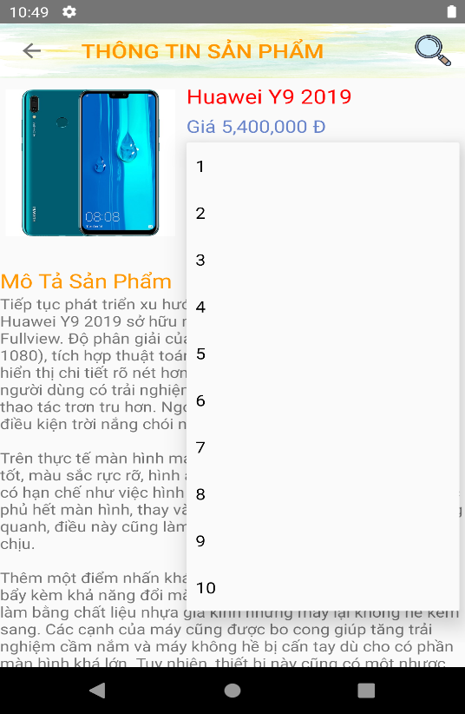 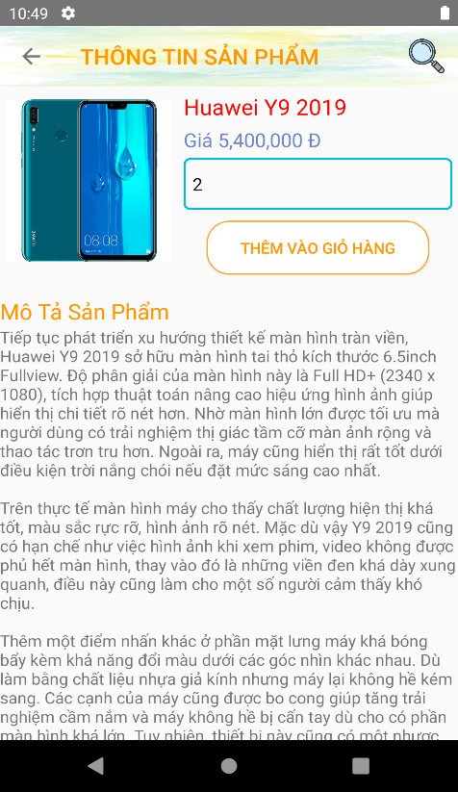

Chọn số lượng đặt Xác nhận số lượng đặt là 2, sau

đó bấm “Thêm vào giỏ hàng”

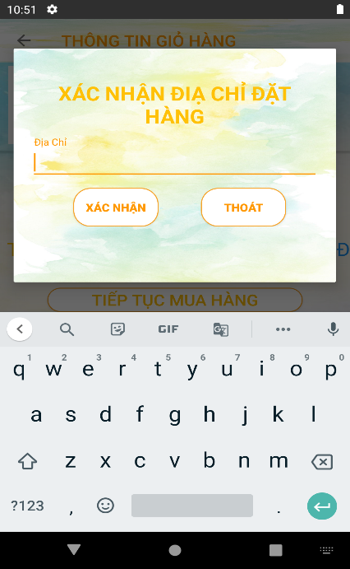 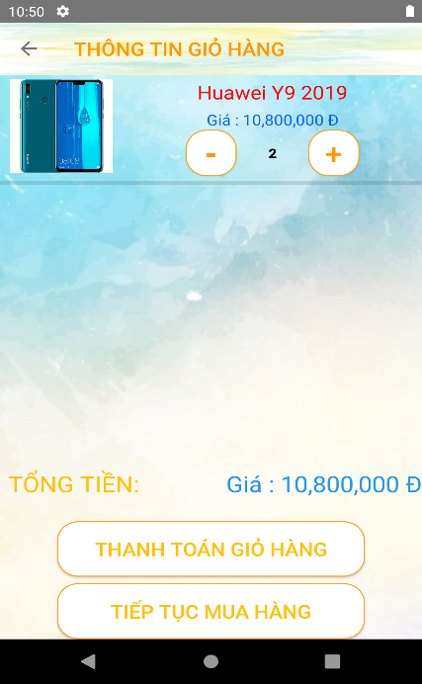

Điền địa chỉ để giao hàng

và xác nhận

Hình 2.1 Quy trình đặt hàng

1. **Kết luận và hướng phát triển**
2. **Kết Luận**

Ứng dụng bán điện và laptop trên hệ điều hành android cho phép khách hàng tra cứu sản phẩm, xem thông tin chi tiết về sản phẩm theo nhu cầu của mình, sau đó đặt hàng trực tiếp trên ứng dụng một sản phẩm đặt tối thiểu là một và tối đa là 10 sản phẩm rồi bấm thêm vào giỏ hàng, đặt hàng. Ứng dụng rút ngắn thời gian cho phía cửa hàng cũng như người dùng, về phía cửa hàng cũng dễ dàng kiểm soát hàng hóa, đa dạng hơn cách bán hàng, tiếp cận với công nghệ bán hàng, giảm được chi phí nhân sự. Ngoài ra, ứng dụng công nghệ vào việc bán hàng sẽ thúc đẩy sự phát triển công nghệ ngày càng hiện đại và tiện lợi hơn, giúp người bán thu nhiều lợi nhuận hơn, và người mua cũng dễ dàng mua hàng.

1. **Hạn chế**

Chưa phát tiển thêm các công cụ chăm sóc khách hàng như đặt câu hỏi, nhắn tin qua mạng xa hội như facebook, zalo để tạo điiề kiện thuận lợi nhất cho khách hàng sử dụng dịch vụ sản phẩm mang lại

1. **Kiến nghị & hướng phát triển**

* Thêm các chức năng liên hệ giữa khách hàng và đại diện cửa hàng như nhắn tin, gọi điện trực tiếp hoặc qua trung gian ví dụ: messeger, zalo, viber,…Phát tiển ứng dụng thêm các phương thức thanh toán online hay chuyển khoản, hóa đơn, phiếu bảo hành gửi qua mail, ứng dụng có thêm nhiều hình ảnh chi tiết sản phẩm
* Hướng phát triển của ứng dụng: đăng nhập tài khoản vào ứng dụng, tài khoản có phân quyền và chức năng sử dụng khác nhau. Tài khoản admin đại diện cửa hàng hay là chủ cửa hàng có chức năng thêm xóa, chỉnh sửa trực tiếp trên ứng dụng, quản lý doanh thu, xem thống kê sản phẩm đã bán, sản phẩm tồn kho, đặt hàng trực tuyến từ nhà cung cấp, lên kế hoạch sắp tới cho cửa hàng, tạo chương trình . Tài khoản nhân viên có chức năng bán hàng tại cửa hàng và xử lý đơn hàng online, kiểm kê sản phẩm, nhập dữ liệu vào hệ thống, làm thủ tục thanh toán cho khách hàng.Tài khoản khách hàng có chức năng xem hàng đặt hàng và thanh toán.

**Tài liệu tham khảo**[1]. o7planning - http://o7planning.org/

[2]. Simplified Coding - https://www.simplifiedcoding.net

[3]. KhoaPham - <http://khoapham.vn/KhoaPhamTraining/android/snipet/>

[4]. <https://marketingai.admicro.vn/thuong-mai-dien-tu-la-gi/>

<https://www.howkteam.vn/course/khoa-hoc-lap-trinh-android-co-ban/gioi-thieu-lap-trinh-android-11>